**Linguagens de programação**

* Introdução as linguagens de programação

O hardware limita o potencial do software. Conceitos como a blockchain, por exemplo, são consideravelmente mais antigos, porém só poderiam ser implementados com poder computacional suficiente.

Instruções que invocavam conceitos utilizados na linguagem de máquina, porém com mais legibilidade para humanos.

Diversas linguagens e conceitos surgiram ao longo do tempo. Sempre buscando oferecer soluções para problemas distintos. Em geral, não existe uma considerada faz-tudo.

Problemas variam de acordo com a época computacional.

Responder se sim ou se não. Dado um número (o que está escondido).

É uma forma de codificar um algoritmo.

* Como um computador entende um programa?

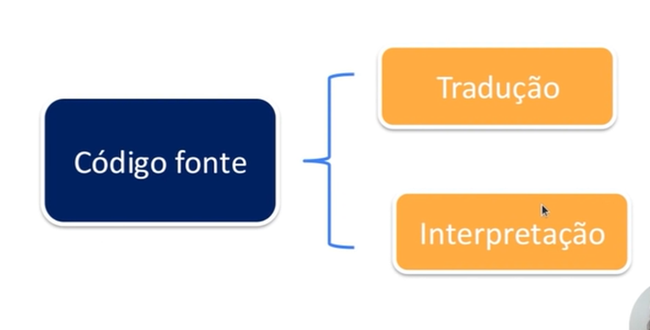

Uma linguagem de alto nível gera esse código fonte.

Visão simplificada do funcionamento de um compilador, passando por diversas análises até gerar um código (programa objeto, linguagem de baixo nível).

Interpretar faz o computador compreender o código fonte sem passar por um compilador, logo é mais lento do que simplesmente traduzir e fazer a máquina interpretar o código traduzido.

É possível observar as vantagens. Linguagens que utilizam de interpretação são geralmente, mais flexíveis e fáceis de compreender, mas tomam mais tempo para processar.

Existe também a **Transpilação**: Linguagem de alto nível -> linguagem de alto nível mas um pouco mais próxima de uma de baixo nível (ex: TypeScript -> JavaScript).

* Características de um programa

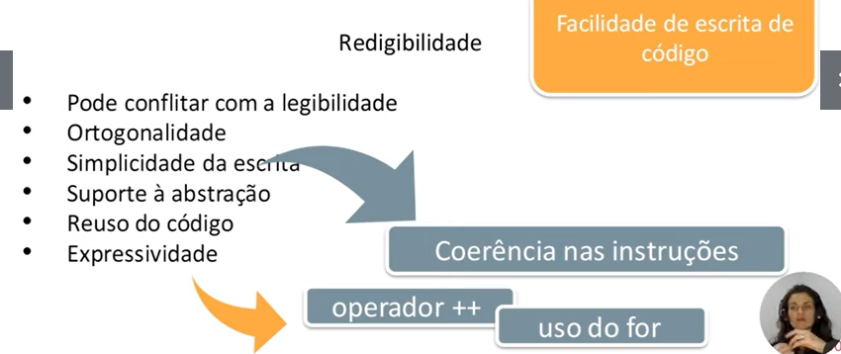

**Ortogonalidade** em uma linguagem de programação significa que um conjunto relativamente pequeno de construções primitivas pode ser combinado a um número relativamente pequeno de formas para construir as estruturas de controle e de dados da linguagem. Uma falta de ortogonalidade leva a exceções às regras de linguagem.

Em programação, um ponteiro ou apontador é um tipo de dado de uma linguagem de programação cujo valor se refere diretamente a um outro valor alocado em outra área da memória, através de seu endereço. Um ponteiro é uma simples implementação do tipo referência da Ciência da computação.

Essencialmente, é pensar em como os recursos estão sendo utilizados. Se o código está eficiente para algum cenário etc.

Atualizações: algo novo, um framework por exemplo, surgiu. É importante buscar estar sempre atualizado nas novidades da TI.

IA: Procurar implementar conceitos de IA, como o machine learning (python possui bibliotecas que usam desse conceito, por exemplo).

Comunidade ativa: buscar ajuda de outros programadores para melhorar e resolver problemas no código (Stack Overflow, por exemplo).

Adoção pelo mercado: Tomar observação das necessidades do mercado. Quais linguagens estão sendo mais utilizadas, qual framework faz sucesso etc.

* Análises de código

Nessa parte do processo de codificação, temos essas operações que ocorrem dentro do compilador (podemos dizer que é aí que a mágica ocorre).

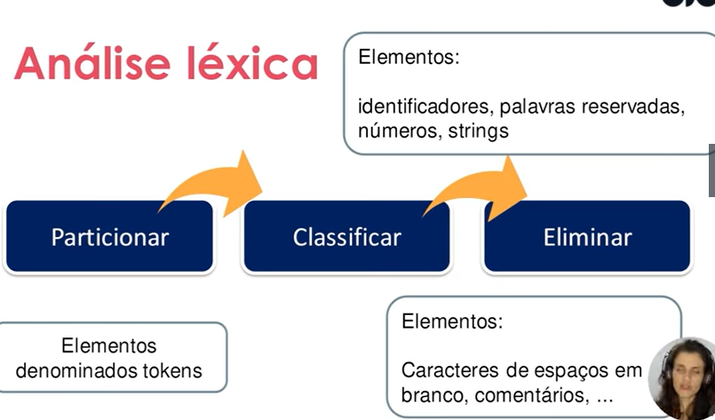

Ler o programa fonte, caractere por caractere, letra por letra e agrupar os caracteres em lexemas, sequências de símbolos léxicos, conhecidos como tokens.

Particionar, classificar e eliminar: Analisar e agrupar os elementos que serão chamados de tokens (identificadores, palavras reservadas, números, strings, todo conteúdo relevante para a codificação). E eliminar elementos que são importantes para o entendimento de um humano, mas são inúteis para uma máquina.

A sintaxe de um programa é a forma que ele define, através de palavras reservadas, de indexação, de símbolos especiais, etc, qual é a estrutura relacionada para codificação dentro daquela linguagem específica (corretude do programa).

Cada linguagem de programação terá uma sintaxe associada.

Estudo do significado propriamente dito. Nesse exemplo “=” foi utilizado como atribuição, “==” foi utilizado para comparação. Usando o operador.

1. = (operador de atribuição) - é usado para atribuir valores a uma variável (em JavaScript, por exemplo).

**x = 10**   
**y = 20  
z = x + y**

1. == (Igual a ou Equal to) - é usado para comparação entre duas variáveis, independentemente do tipo de dados da variável (em Javascript por exemplo).

Para **x= 10** temos que :

**x ==     8**  -> retorna false  
**x ==   10**   -> retorna true  
**x ==  "10"** -> retorna true

* Paradigmas de programação

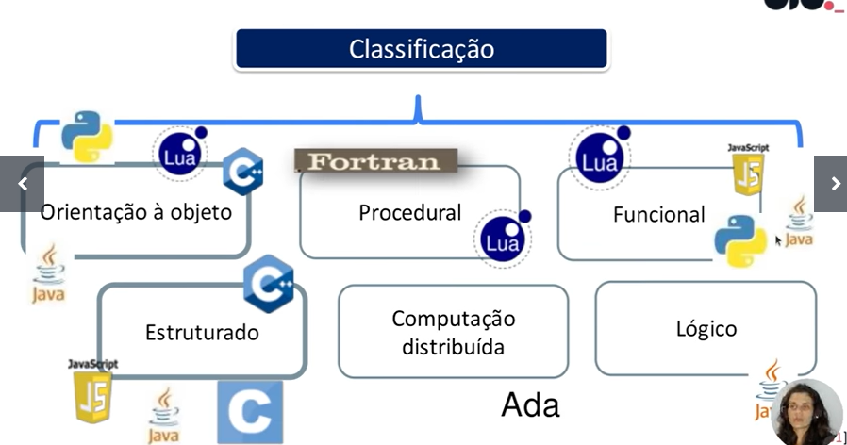

Procedural: chamadas sucessivas e procedimentos separados (ideia de sequência).

Funcional: Instruções baseadas em funções.

Estruturado: estrutura de blocos aninhados.

Computação distribuída: Funções executadas de forma independente (seu programa deve ter módulos independentes.

Lógico: Também é conhecido como “restritivo”. Muito utilizado em aplicações de inteligência artificial. Esse paradigma chega no resultado esperado a partir de avaliações lógico-matemáticas.

Sequência: todas as instruções são executadas em sequência, independentemente de aspectos, como estruturas condicionais.

Decisão: teste lógico.

Iteração: Funções, laços, condições (dominou o mercado até a POO (programação orientada a objetos ).

Conceitos básicos, como pilhas, são programados em C.



Caracteristicas: atributos/Comportamentos: métodos

No POO a classe aloca na memória uma instância dessa classe com objeto, e possui operações associadas, que são os métodos. Variáveis, métodos e estado estão relacionados a um objeto e somente a uma classe.

Já na estruturada, é perceptível que as operações estão desassociadas da variável.

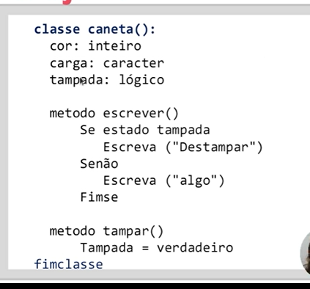

Exemplo.

Herança. Classes mãe tendem a ser mais gerais, classes filhas tendem a ser mais específicas.

Códigos associados podem ajudar bastante no reuso do código, pois instanciar um novo objeto permite tal situação devido a código prévio que já definiu aspectos.

Já o Paradigma Estruturado, ataca os problemas específicos e diretos. Por exemplo, análise de dados com python (mais lento) ou C (melhor performance).

No geral, analisar o problema é essencial para definir a linguagem a ser aproveitada.